Использование ИКТ на уроках биологии
как способ повышения мотивации
к изучению предмета

Выполнил: учитель биологии и химии
Фатьянова Л.А.

Содержание

Введение 3
Глава 1. Методические разработки учебных занятий 5
Формы использования ИКТ 5
ИКТ в сочетании с методом проектов 6
ИКТ на уроке 9
Глава 2. Разработка урока 11
Литература и Интернет – ресурсы: 21
Приложения 22

Введение

Тема самообразования «Использование ИКТ на уроках биологии как способ повышения мотивации к изучению предмета» мною выбрана не случайно. Вопрос о качестве образования, его фундаментальности и соответствии актуальным и перспективным потребностям личности, общества и государства всегда был чрезвычайно важным. Ещё более важным становится всестороннее развитие личности ученика, его умение адаптироваться в окружающем мире, воспитание убеждённости в необходимости сотрудничества при совместном выполнении задач, уважительного отношения к мнению оппонента. Мы хотим видеть своих учеников здоровыми, физически развитыми, умеющими контролировать свою деятельность, адекватно оценивать свои возможности, ставить цели и добиваться результатов. Формированию такой зрелой личности в полной мере способствует повышение качества образования через совершенствование системы преподавания.
Применение ИКТ на уроках является одной из новых форм преподавания в современном образовании, способствующих ни только развитию личности, но и повышению мотивации учащихся к изучению предмета. Поэтому, идя в ногу со временем, я стараюсь как можно глубже внедрять информационные технологии в преподавание своих предметов, реализуя при этом следующие цели и задачи:
Цель работы разработать методические материалы для организации и проведения учебных занятий по биологии, направленные на формирование ИКТ-компетенций учащихся.
Объект исследования: процесс обучения биологии в средней общеобразовательной школе.
Предмет исследования: формирование ИКТ-компетенций в процессе обучения биологии.
Гипотеза исследования: – формирование ИКТ-компетенций позволит сохранить увлекательную форму подачи материала и одновременно создаст условия для саморазвития и адаптации школьников.
Задачи исследования:
1) Изучить научно-педагогическую и учебно-методическую литературу по проблемам формирования ИКТ-компетенций.
2) Разработать учебные занятия с использованием ИКТ, которые можно применять в процессе обучения биологии для формирования ИКТ-компетенций учащихся.

Глава 1. Методические разработки учебных занятий

Формы использования ИКТ
При подготовке и проведении уроков биологии на различных ступенях обучения я использую различные формы ИКТ, а именно:
1.Готовые электронные продукты, которые позволяют интенсифицировать деятельность учителя и ученика, позволяют повысить качество обучения предмету, отразить существенные стороны биологических объектов, зримо воплотив в жизнь принцип наглядности.
2.Мультимедийные презентации, использование которых позволяет представить учебный материал как систему ярких опорных образов, наполненных исчерпывающей структурированной информацией в алгоритмическом порядке. В этом случае задействуются различные каналы восприятия, что позволяет заложить информацию не только в фактографическом, но и в ассоциативном виде в долговременную память учащихся ( приложение 3,4,5).
3.Ресурсы сети Интернет.
Сеть Интернет несет громадный потенциал образовательных услуг (электронная почта, поисковые системы, электронные конференции) и становится составной частью современного образования. С недавнего времени учителя, и учащиеся нашей школы зарегистрировались и работают в электронном ДНЕВНИКЕ. РУ - это новая возможность использования Интернет- ресурсов: библиотека, медиатека, возможность к общению, которые предложены каждому участнику образовательного процесса, имеющему доступ в ИНТЕРНЕТ. Получая из сети учебно-значимую информацию, учащиеся приобретают навыки:
-целенаправленно находить информацию и систематизировать ее по заданным признакам;
-видеть информацию в целом, а не фрагментарно, выделять главное в информационном сообщении.
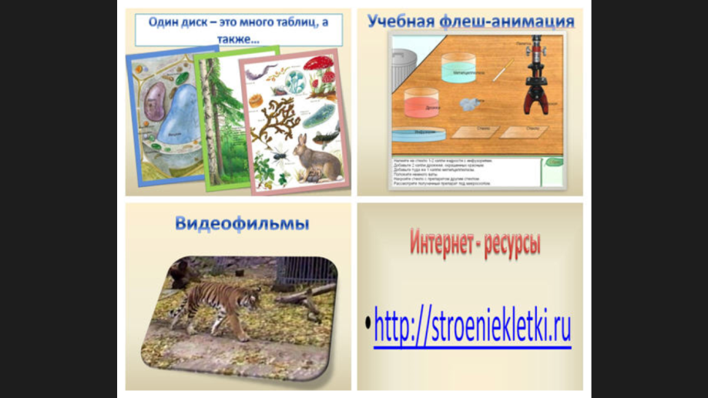
4. Желательно использование интерактивной доски, так как есть ряд преимуществ, как для учителей, так и для учащихся, позволяющих в полной мере изложить и достаточно хорошо усвоить изучаемый материал.

ИКТ в сочетании с методом проектов

Проект – это специально организованный учителем и самостоятельно выполняемый учащимися комплекс действий, где ученик может быть самостоятельным при принятии решения и ответственным за свой выбор, результат труда. Работу над проектом организую в шесть этапов:
1 подготовка;
2 планирование;
3 исследование (в том числе и теоретическое);
4 результаты и (или) выводы;
5 представление или отчет;
6 оценка результатов.

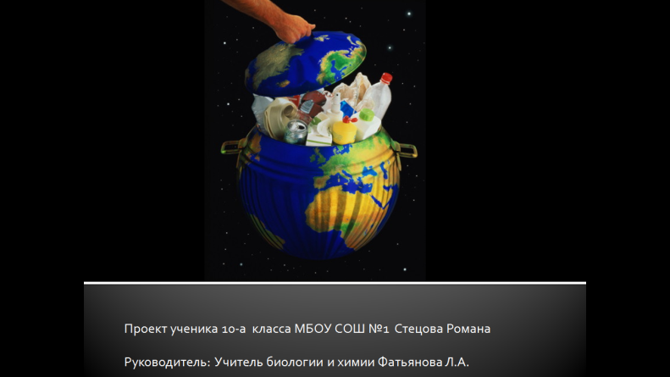
На всех этапах организации и работы над проектом важно участие как учителя так и ученика. Только активная и целенаправленная работа обоих сторон даст положительный результат.
В свою очередь ученик при создании проекта намечает промежуточные задачи, ищет пути их решения, само решение, сравнивает полученное с требуемым и корректирует деятельность.
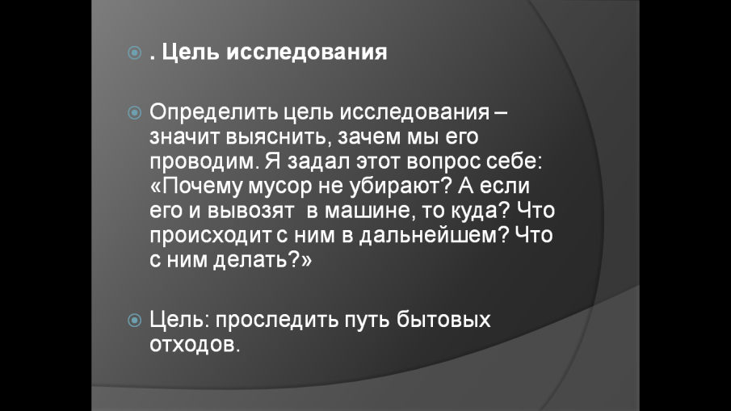
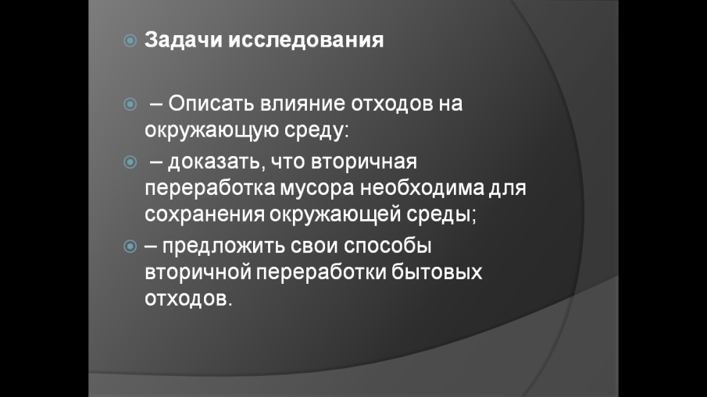
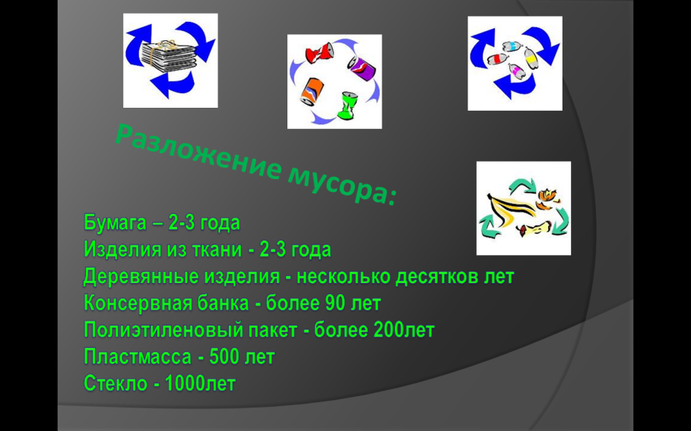
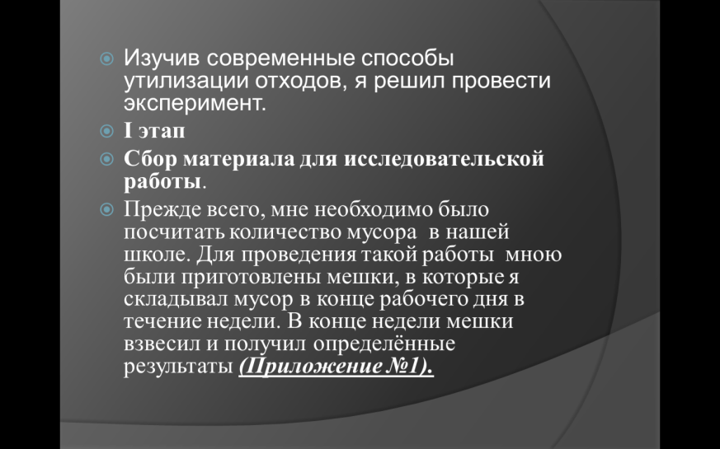
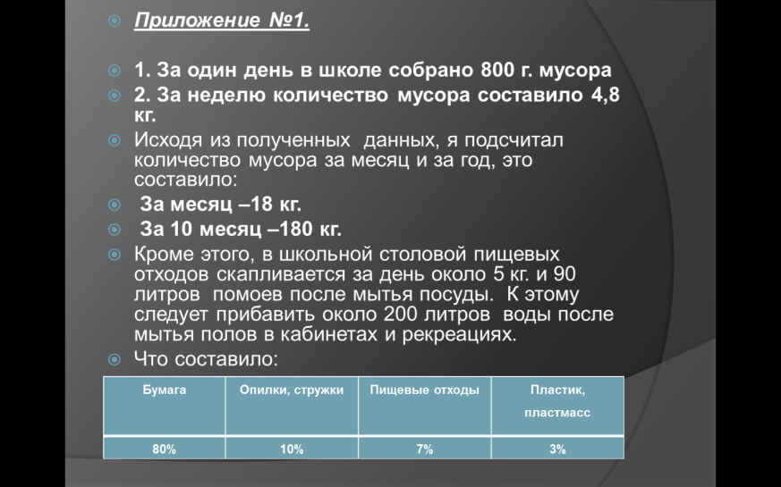

ИКТ на уроке

Работа с мультимедийными пособиями дает возможность разнообразить формы работы на уроке за счет одновременного использования иллюстративного, статистического, методического, а также аудио- и видеоматериала.
Такая работа может осуществляться на разных этапах урока
- как способ создания проблемной ситуации,
- как способ объяснения нового материала,
-как форма закрепления изученного,
- как форма проверки домашнего задания,
- как способ проверки знаний в процессе урока.
Совмещение видео-, аудио - и текстового материала, комплексное освещение темы обеспечивают более глубокое погружение в материал, способствуют его творческому осмыслению, повышает мотивацию учения.
Презентация - форма подачи материала в виде слайдов, на которых могут быть представлены таблицы, схемы, рисунки, иллюстрации, аудио- и видеоматериалы.
Возможности презентаций:
1. Демонстрация фильмов, анимации.
2. Выделение (нужной области).
3. Гиперссылки.
4. Последовательность шагов.
5. Интерактивность.
6. Движение объектов.
7. Моделирование.

Глава 2 Разработка урока
Представляю один урок из системы уроков биологии с применением ИКТ. Для его проведения нужны: компьютерный класс, сеть Интернет, ресурсы школьной медиатеки. Урок можно провести при изучении биологии по различным программам. Её можно демонстрировать на экран или загрузить на компьютеры через локальную сеть, как удобнее учителю и ученикам.

Технологическая карта урока
Тема урока: "Происхождение и многообразие пресмыкающихся"
Школа: МБОУ СОШ №1 ЩМР МО
Преподаватель: Фатьянова Л.А.
Предмет: биология
Раздел: Хордовые
Класс: 7а (25 учащихся)
Урок 45 минут.
Тип урока: освоение и закрепление нового материала
Технология обучения: ИКТ
Формы работы: индивидуальная, работа в группах
Цель урока: изучить особенности происхождения и многообразия пресмыкающихся.
Задачи урока:
Обучающие: учащиеся должны овладеть новыми знаниями: научиться выделять и формулировать характерные особенности групп на примере рептилий при работе с различными источниками информации, изучить роль рептилий в природе и жизни человека.
- Развивающие: развивать у учащихся логическое мышление, навыки сравнения, обобщения, интуицию.
- Воспитательные: формировать у учащихся самостоятельность в работе с информацией, учить взаимопомощи и взаимоконтролю, умению работать в команде.
ТСО, оборудование: ПК, медиа проектор, экран, презентация, подготовленная учителем в программе Power Point, энциклопедии “Мир вокруг нас”, “Жизнь животных”, CD Энциклопедия Кирилла и Мефодия, разработанные учителем тесты.
Оформление доски: На доске записана тема урока, записаны проблемные вопросы, которые необходимо решить на уроке.
Планируемые результаты: Учащиеся узнают особенности строения и жизнедеятельности рептилий как наземных позвоночных, их происхождение и значение; получают навык работы с энциклопедиями на бумажных и электронных носителях, в сети Интернет.
Структура урока и ход урока
I. Вводная часть. Приветствие, сообщение темы и цели урока
(2 минуты).
II. Проверка домашнего задания: тест по вариантам, раздается каждому ученику в распечатанном виде.

III. Постановка проблемы: (2 минуты). Предлагаю ребятам назвать известных им рептилий. С чем связано большое разнообразие рептилий на Земле? После короткой беседы демонстрация: (слайд 1)
Презентация
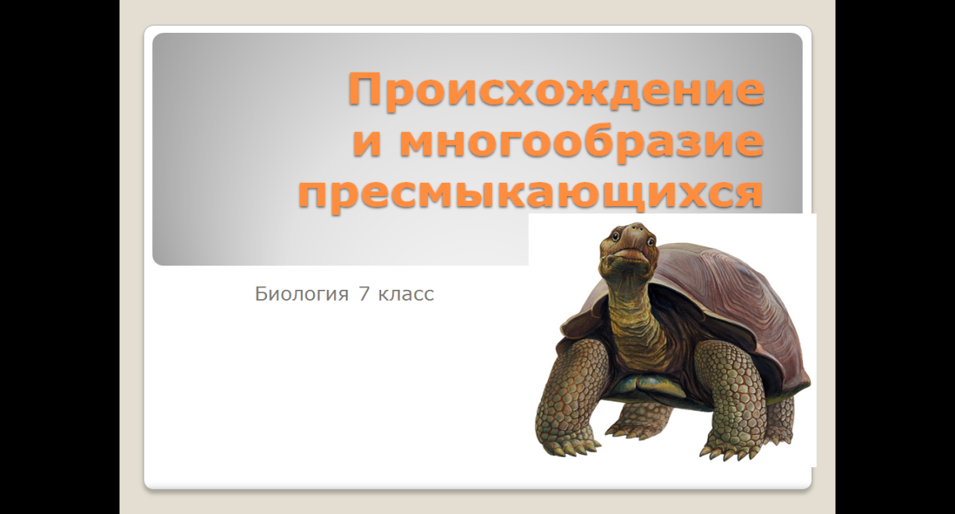
IV. Изучение нового материала: (20 минут)
А) Происхождение рептилий (слайды 2-8)
Сообщение учителя. Демонстрация слайдов презентации. Решение проблемы в процессе беседы с учащимися: Почему рептилии смогли занять все среды обитания на Земле?
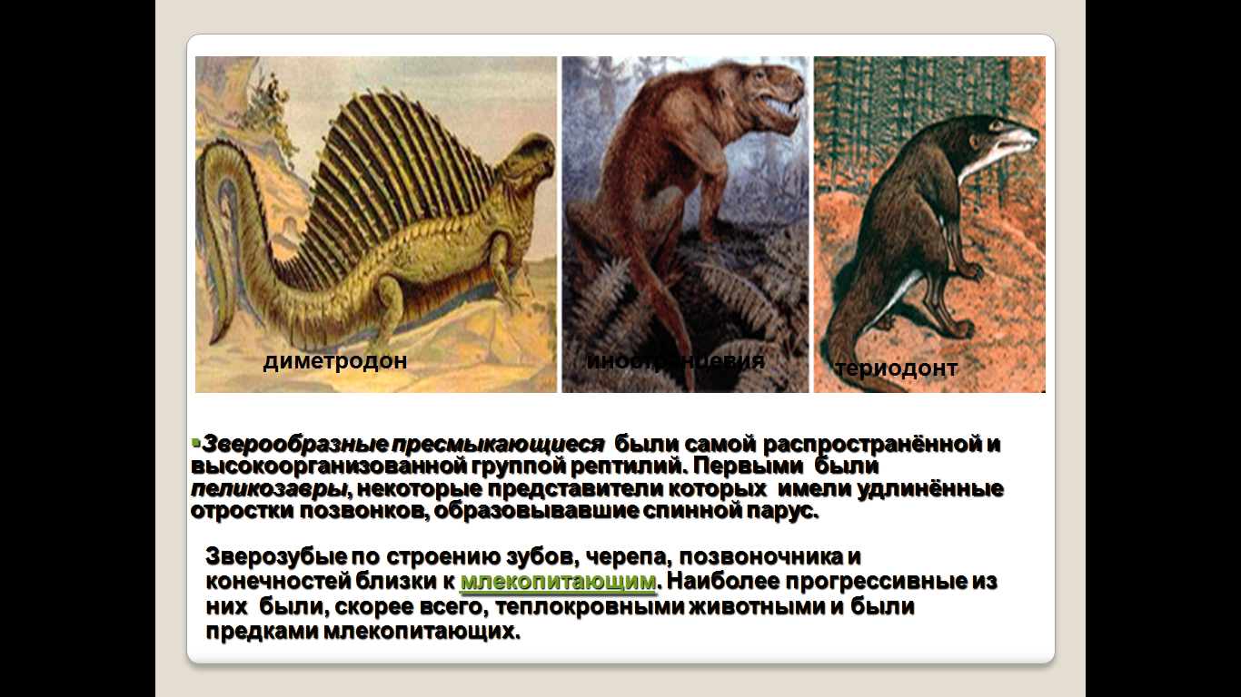

Б) Современные рептилии.
Вначале работы в процессе беседы обобщаются знания о строении современных пресмыкающихся, полученные на предыдущих уроках, формулируются выводы, демонстрируется слайд 9.
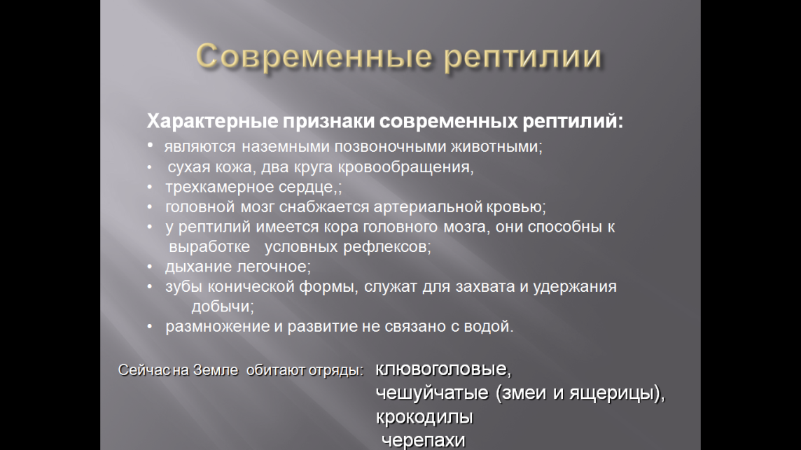
Характерные признаки современных рептилий:
- сухая кожа, два круга кровообращения, трехкамерное сердце;
- головной мозг снабжается артериальной кровью;
- у рептилий имеется кора головного мозга, они способны к выработке условных рефлексов;
- дыхание легочное;
- зубы конической формы, служат для захвата и удержания добычи;
- размножение и развитие не связано с водой.
V. Организация самостоятельной работы в группах. Всего 5 групп учащихся.
1 группа: работа в Интернете. Ученики ищут информацию о причинах вымирания динозавров и готовят сообщение о причинах вымирания;
Карточка-задание.
- Найти информацию в сети Интернет о причинах вымирания древних пресмыкающихся.
- Подготовить информацию о различных гипотезах о причинах вымирания динозавров.
- Решен ли вопрос о причинах вымирания динозавров.
2, 3, 4 и 5 группы работают с информацией на печатных и электронных носителях (источник выбирает группа) по заданию учителя, находит информацию об одном из отрядов современных рептилий и заполняет одну строку в таблице:
Многообразие современных рептилий. (слайд10)
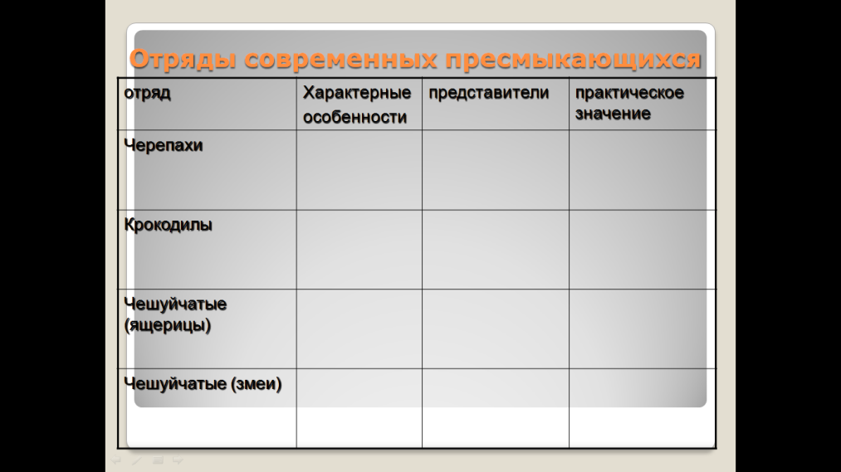
Отряд | Характерные особенности | Представители | Практическое значение
Черепахи
Чешуйчатые (змеи)
Крокодилы
Чешуйчатые (ящерицы)
2 группа – отряд черепахи
3 группа – отряд крокодилы
4 группа- отряд чешуйчатые (змеи)
5 группа – отряд чешуйчатые (ящерицы)
VI. Подведение итогов работы. (15 мин)
1. Каждая группа представляет результаты работы, учитель сопровождает их сообщения слайдами презентации, во время отчетов групп учащиеся класса заполняют всю таблицу
2 группа – отряд черепахи (слайды 11-17); 3 группа – отряд крокодилы (слайды 18-20); 4 группа- отряд чешуйчатые (змеи) (слайды 21-24); 5 группа – отряд чешуйчатые (ящерицы) (слайды 25-30)
2. ответ на проблемный вопрос:
С чем связаны различия в строении представителей различных отрядов рептилий?
VII Закрепление знаний. Работа по вопросам см.презентацию (слайд31)
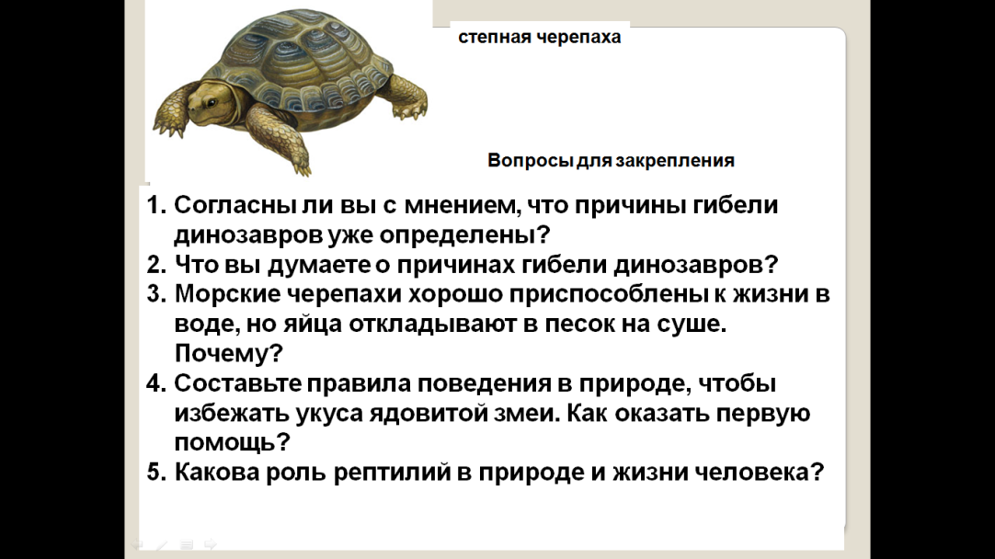
VIII. Подведение итогов (5 минут)
Формулировка проблемы и вывода по теме урока. Выставление оценок.
IX. Домашнее задание: стр.196-203
Используемая литература:
В.Б.Захаров, Н.И. Сонин. Учебник биологии для 7 класса, М., “Дрофа”, 2005г
CD Открытая биология, версия 2.6.
CD Энциклопедия Кирилла и Мефодия.
В.Б.Захаров, Н.И. Сонин.Методическое пособие к учебнику, М., “Дрофа”, 2001г
В.Н. Семенцова, Биология, технологические карты уроков, Санкт-Петербург, “Паритет”, 2003 г.
Приложение 1.
Тесты для проверки знаний.
1 вариант
1. Рептилии произошли от:
а) древних кистеперых рыб
б) древних земноводных
2. Все рептилии дышат:
а) только легкими
б) легкими и кожей
в) только кожей
3. Сердце большинства рептилий состоит:
а) из предсердия и желудочка
б) из двух предсердий и желудочка
в) из двух предсердий и двух желудочков
4. В шейном отделе ящерицы:
а) 2 позвонка
б) 4 позвонка
в) 8 позвонков
5. Какая кровь находится в желудочке сердца рептилий
а) артериальная
б) венозная
в) смешанная
6. Скелет передней конечности состоит из:
а) бедро, голень, стопа
б) плечо, предплечье, стопа
7. Скелет задней конечности состоит из:
а) бедро, голень, стопа
б) плечо, предплечье, стопа
8. Головной мозг рептилий состоит из:
а) 4 отделов;
б) 2 отделов;
в) 5 отделов
9. Условные рефлексы у хордовых связаны с
а) передними полушариями мозга
б) мозжечком
в) с промежуточным мозгом
10. Каким образом расположены конечности прыткой ящерицы:
а) под туловищем
б) сбоку под углом к туловищу
2 вариант
1. Имеется ли грудная клетка у ящерицы:
а) да;
б) нет
2. Один из отделов сердца снабжен неполной внутренней перегородкой, назовите этот отдел: а) левое предсердие
б) правое предсердие
в) желудочек
3. Сколько отделов различают в каждой конечности ящерицы:
а) 2;
б) 3 ;
в) 4
4. Какая кровь находится в левом предсердии:
а) артериальная
б) венозная
в) смешанная
5. Кровеносная система состоит:
а) из одного круга кровообращения
б) из двух кругов кровообращения
6. Пояс передних конечностей состоит из:
а) лопатки, ключицы, вороньей кости
б) плеча, предплечья, кисти
в) бедра, голени, стопы
7. Насыщение крови кислородом происходит
а) в большом круге кровообращения
б) в легочном (малом) круге кровообращения
8. Назовите вид оплодотворения, который характерен для ящерицы:
а) внутреннее оплодотворение
б) наружное оплодотворение
9. Назовите тип развития характерный для рептилий
а) прямое развитие
б) непрямое развитие
10. Чем покрыто снаружи яйцо ящерицы:
а) толстая прозрачная студенистая оболочка
б) скорлупа
в) кожистая оболочка

Заключение
ИКТ сегодня является одним из наиболее действенных и необходимых средств обучения, дающих больше свободы, как учителю, так и ученику в выборе методических путей к достижению требований учебной программы. Из этого следует, что необходимо продолжать работать в данном направлении, добиваться хороших результатов и повышать качество знаний учащихся. Повышения мотивации к изучению предмета биологии можно реализовать, продолжая работать над следующими проблемами:
-Развивать навыки применения компьютерных технологий в работе в условиях модернизации современной школы.
-Расширять арсенал форм, методов, приёмов работы на уроках биологии.
-Повышать уровень познавательной мотивации к урокам биологии, а значит, повышать качество знаний.
-Подготовка к ЕГЭ с помощью интерактивных тренингов.
- Работать с электронными версиями мультимедиа учебников.
-Работать над проектами, выполняя их как слайд - презентации с использованием программ Power Point, Excel и др.
Продуктивность опыта заключается в том, что такая система работы позволяет создавать между учителем и учащимися атмосферу сотрудничества и взаимодействия, учит взаимоконтролю и самоконтролю, приемам исследовательской деятельности, умению добывать знания, обобщать и делать выводы, воздействовать на эмоциональную сферу личности. Я уверена, что переход к ИКТ создаст надежные предпосылки для соединения обучения, воспитания и развития в единый педагогический процесс.

Литература и Интернет – ресурсы:

1.Масленникова А.В. Бессонова И.П. «Организация детской научно-исследовательской и проектной деятельности учащихся в образовательных учреждениях» Центр “Школьная книга”, 2003
2.Якиманская И.С. «Технология личностно ориентированного образования» - М 2000
3.Чечель И.Д. «Метод проектов: субъективная и объективная оценка результатов» Директор школы 1998 №4
4.Селевко Г.К. «Современные образовательные технологии»: учебное пособие - М: народное образование, 1998.
5.Маркова А.К., Маттис Т.А., Орлов А.Б. Формирование мотивации учения. М., 1990г.
6.www.rusmedserver.ru/med/pedagog/28.html · 33 КБ Мотивация учебной деятельности и её формирование
7.www.ronl.ru/pedogogicheskaya_psihologiya/11363.htm · 37 КБ Мотивация учебной деятельности средствами ИКТ

Приложения

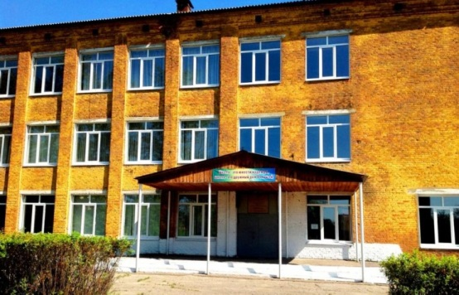

1. Муниципальное бюджетное общеобразовательное учреждение средняя общеобразовательная школа № 1 Щёлковского муниципального района Московской области
Форма обучения: очное и семейное образование
Профиль: Социально-экономический
Нормативный срок обучения: 11 лет
Язык, на котором осуществляется образование: русский
Учредитель: Администрация Щёлковского муниципального района

2. Интегрированный урок по биологии и литературе "Как Слово много может рассказать"
Цели урока:
- дать учащимся представление о физиологических основах памяти;
- познакомить учащихся с некоторыми способами работы с информацией;
- способствовать формированию у учащихся информационной культуры.
Оборудование
- Зрительный ряд:
учебная презентация
литературные издания для практической работы
С. Дали. Невольничий рынок с исчезающим бюстом Вольтера
С. Дали. Испания
видеофильм “Загадки человеческого тела” (процесс оплодотворения)
- Литературный ряд:
Л. Кар. О природе вещей
И.Ефремов. Лезвие бритвы
Вольтер. Орлеанская девственница
Ход урока
1. Вступительное слово (учитель литературы). Слайд № 1
Для реализации своего социального поведения в обществе человек нуждается в постоянном притоке информации. Информационная связь с окружающим миром – одно из важнейших условий нормальной жизнедеятельности.
2. Информация биологическая и социальная (учитель биологии). Слайд № 2
Хотелось бы уточнить, о какой именно информации сегодня пойдёт речь. Дело в том, что человек, в отличие от других животных, является существом биосоциальным. Понятие “информация” для него включает две составляющих: биологическую и социальную. Биологическую информацию, закодированную в генах, он получает от своих родителей. На основе этой информации происходит его развитие. К биологической информации относится и то, что фиксируется с помощью органов чувств человека, вызывая ощущения зрительные, вкусовые, обонятельные и т.д. Однако обладая второй сигнальной системой, человек может воспринимать информацию, закодированную в словах. Этим он обязан наличию центров речи в коре головного мозга.
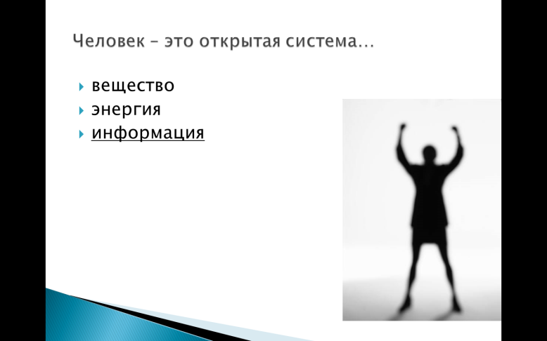
3.Фрагмент видеофильма “Загадки человеческого тела”. (Процесс оплодотворения)
4. Беседа с учащимися (учитель литературы). Слайд № 3
- Что же выделяет человека из царства животных?
- Какие источники информации вам известны?
- Какими источниками информации вы чаще всего пользуетесь?
- Какие проблемы возникают у человека в информационной среде?
- Что такое “информационный бум” и каково его влияние на человека?
(В процессе беседы вывести учащихся к выделению двух основных проблем в работе с информацией – сложности ориентирования в информационной среде и большому объёму информации, подлежащей запоминанию).

5.Проблемная задача (учитель литературы).
Слушая учащихся, я поняла, что одной из проблем работы с информацией является её непомерно большой объём. Однако я слышала, что возможности человеческого мозга практически безграничны. Это подтверждается и словами известного русского физиолога Сеченова : “Скорее мозг ржавеет от неупотребления, чем от перегрузок”. Так это или нет?
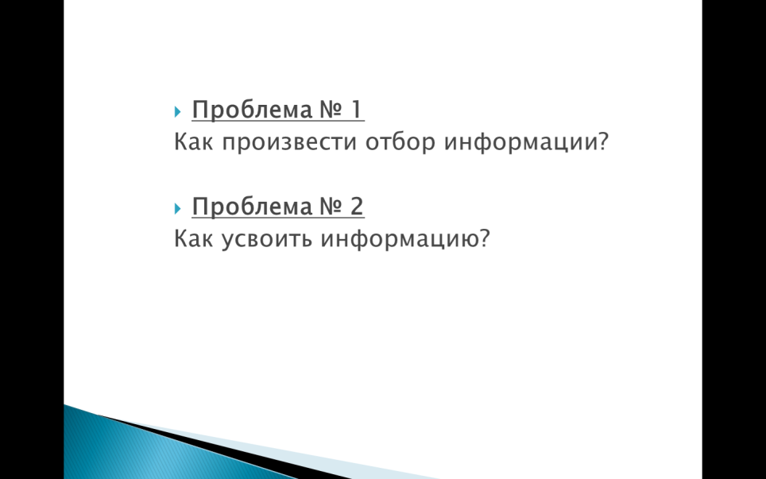
6.Решение проблемной задачи (учащиеся и учитель биологии).
Конечно, долгая и непрерывная работа вызывает переутомление, но прежде всего потому, что мы не умеем использовать свои ресурсы. По расчётам одного из создателей науки об информации Джона фон Неймана, человеческий мозг способен вместить около 10²⁰ единиц информации. Это означает, что каждый из нас способен усвоить информацию, содержащуюся в миллионах томов. Психологами установлены некоторые закономерности, учитывая которые можно запоминать быстро, прочно и надолго. А вот незнание этих закономерностей делает нас совершенно беззащитными перед потоком информации, что, в свою очередь, приводит к стрессовому состоянию, разрушительно действующему на организм человека.
7.Работа с терминами (учитель литературы). Слайды № 4,5,6
Из всего сказанного ранее можно сделать вывод, что существует две основных проблемы при работе с информацией:
- Как произвести отбор информации?
- Как усвоить информацию?
Для того чтобы решить эти проблемы и избежать стрессового состояния, надо формировать информационную культуру и развивать информационную компетентность.
Информационная культура – комплексное обучение методам и способам поиска информации, её переработки и использования.
Информационная компетентность – способность личности применять, находить, хранить и перерабатывать информацию; умение работать с различными информационными системами.
За годы, проведённые в лицее, вы получили навыки работы с информацией. На библиотечных уроках вы знакомились с библиотекой, с принципами организации словарей, справочников, энциклопедий, получили навыки поиска нужной книги с помощью каталогов. На уроках естественнонаучного цикла вас знакомили с правилами отбора информации для сообщений и рефератов, а на уроках информатики – с техническими средствами приёма и передачи информации.
Сейчас мы проведём небольшую практическую работу. Представьте, что вам нужно написать реферат по заданной теме. Первым этапом работы является отбор литературы, раскрывающей данную тему. Как, используя справочный аппарат книги, за короткое время отобрать нужную литературу? Ваша задача – приготовить презентацию книги за 3-4 минуты. (Учащимся предлагаются книги различного содержания).
8.Презентация книги. (Заслушиваются выступления 3-4 учащихся).
9. Знакомство со справочным аппаратом книги (учитель литературы). Слайд № 7
Получить наиболее полную информацию без прочтения книги читателю помогает справочный аппарат книги, который включает следующие разделы:
автор (если есть),  название,  издательство,  наличие грифа,  назначение,  оглавление,  от автора, | аннотация,  примечание,  иллюстрации,  схемы, фотографии,  список литературы,  указатель имён,  указатель терминов
Желая получить информацию о содержании книги, читатель прежде всего обращается к аннотации и оглавлению, а затем к остальным имеющимся элементам справочного аппарата книги.
10.ИНТЕРНЕТ как источник информации (учитель биологии). Слайд № 8
Колоссальный объём информации содержит система ИНТЕРНЕТ. Главная проблема, которая возникает при работе с этим источником, – ориентирование в системе, отбор нужной информации, её анализ. Навыки работы в системе ИНТЕРНЕТ вы получаете на уроках информатики, мы же сегодня предлагаем вам некоторые электронные адреса, с помощью которых вы легко можете получить информацию, касающуюся учебных предметов.
- Электронный каталог учебных изданий (http://www.ndce.ru/).
- Сайт НИИ общего и среднего образования РАО (ИОСО) (http://www.art.ioso.ru/index.php/). Сайт создан с целью обмена методическими наработками между учителями На сайте есть разделы для учителей и для учащихся.
- (http://som.fio.ru/).
- -биографии ученых;
- -аннотированные ссылки на Интернет-ресурсы образовательного назначения;
- -интересные исследовательские работы учащихся;
- -интересные научные факты и открытия;
Сайт МОУ лицея № 82: Licey 82. edusite. Ru
11.Проблема усвоения информации (учитель литературы). Слайд № 9
Известный английский философ Бэкон говорил: “Есть книги, которые надо только отведать, есть такие, которые лучше всего проглотить, и лишь немногие стоит разжевать и переварить”.
Вы, наверное, уже поняли, что разговор пойдёт о том, что делать после того, как выделена нужная нам информация.
(Учитель биологии). Слайд № 10.
Другими словами, мы будем сейчас говорить об информации, которая должна быть усвоена, для чего необходимы такие психические процессы, как внимание, мышление, память.
Многие учащиеся жалуются на то, что у них плохая память. На самом же деле они просто не знают законов функционирования памяти как психического процесса. Информация, которую получают наши органы чувств, удерживается сенсорной памятью в течение нескольких секунд. Для того чтобы данная информация перешла в кратковременную память и хранилась там в течение нескольких минут или часов, она должна быть вычленена из общего потока информации, т.е. на неё должно быть обращено наше внимание.
Виды памяти:
- сенсорная (несколько секунд),
- внимание
- кратковременная (минуты, часы).
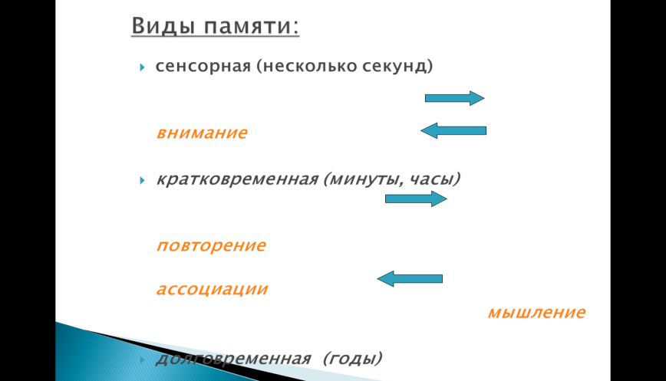
12. Практическая работа по фиксации внимания (учитель литературы). Слайды № 11,12
Быть внимательным очень трудно. Об этом знает каждый ученик. Рассмотрите картины
С. Дали. Что вы на них видите? Проследите, что как только мы фиксируем наше внимание на каких-то одних деталях картины, так срезу из поля нашего внимания исчезают другие детали.
(Учащимся предлагаются картины С. Дали “Испания”, “Невольничий рынок с исчезающим бюстом Вольтера”).
Теперь вы видите, что главным условием усвоения информации является внимание, обращённое на неё.
13.Знакомство с законом “7 + 2” (учитель биологии).
К сожалению, не всё так просто. Одного внимания мало. Учёные установили, что даже очень внимательный человек, посмотрев несколько секунд на рисунок с изображением 15-20 предметов, обычно воспроизводит не менее 5 из них, но не более 9. Эту закономерность назвали “законом 7 + 2”.
14.Практическая работа “Определение объёма кратковременной памяти” (учитель литературы). Слайды № 13-14
Чтобы не быть голословными, проведём эксперимент и проверим, работает ли данный закон в нашем случае. У вас будет несколько секунд, чтобы запомнить рисунки, изображённые в квадрате. После этого каждый из вас на листе бумаги запишет название картинок, которые он запомнил.
15. Приём увеличения объёма кратковременной памяти (учитель биологии).
Вы обратили внимание, что мы столкнулись с новой проблемой: ёмкость кратковременной памяти очень невелика. Однако существует простой приём, позволяющий увеличить эту ёмкость: информацию, подлежащую запоминанию, следует объединить в несколько блоков. В этом случае придётся запоминать не единицы информации, которых много, а блоки информации, которых значительно меньше.
16. Практическая работа “Объединение информации в блоки” (учитель литературы).
Слайды № 15,16,17
Вам будут предложены слова, которые вы будете видеть в течение нескольких секунд. Постарайтесь запомнить их, предварительно объединив в блоки по смыслу. Запишите на листе бумаги слова, которые вам удалось запомнить, подсчитайте их количество. Какая закономерность использовалась вами для объединения слов в блоки?
Каир, Египет, Азия, Россия, Токио, Европа, Северная Америка, Канада, Москва, Африка, Япония, Южная Америка, Оттава, Уругвай, Монтевидео.
Какая закономерность использовалась вами для объединения слов в блоки?
Африка | Египет | Каир
Европа | Россия | Москва
Северная Америка | Канада | Оттава
Южная Америка | Уругвай | Монтевидео
Азия | Япония | Токио
Как видите, данный простой приём позволил весьма существенно увеличить объём кратковременной памяти.
17.Долговременная память (учитель биологии). Слайд № 18
сенсорная (несколько секунд),
- внимание
кратковременная (минуты, часы),
- повторение
- ассоциации
- мышление
долговременная (годы).
Вернёмся к нашей схеме. Думаю, что хранение информации в памяти в течение нескольких минут или часов не решает нашей проблемы. Важно, чтобы эта информация сохранялась в памяти как можно дольше. Условия перехода информации из кратковременной в долговременную память – это повторение её, поиск ассоциаций, мыслительные процессы. Другими словами, информация должна запоминаться осмысленно. С приёмами мыслительной деятельности вы ежедневно встречаетесь на уроках. Сегодня мы вспомним некоторые из них.
18.Работа с текстом (учитель литературы). Слайды № 19,20
Вам предлагается фрагмент поэмы Лукреция Кара “О природе вещей”. Найдите в тексте 2 фактические ошибки, связанные с открытиями, появившимися в науке относительно недавно).
Лукреций Кар “О природе вещей”
Может луна блестеть, ударяема солнца лучами,
День ото дня свой лик обращая всё больше и больше
К нашему взору, по мере того, как отходит от солнца
До полнолунья, когда напротив него засверкает…
Но допустимо и то, что, собственный свет излучая,
Катится в небе луна и даёт изменения блеска,
Ибо возможно, что с ней вращается тело другое,
Что заступает ей путь, постоянно от нас заслоняя…
19.Анализ теста (учитель литературы). Слайд № 21
Вам предлагается прослушать фрагмент текста 5 главы из романа И. Ефремова “Лезвие бритвы”. Речь пойдёт о целесообразности красоты, о значении полового диморфизма в жизни человека. Закодируйте текст в схему.
“Тугая пружина энергии, скрученная нелегкими условиями жизни, в живом теле человека воспринимается нами как прекрасное, привлекает нас и тем самым выполняет поставленную природой задачу соединения наиболее пригодных для борьбы за существование особей, обеспечивая правильный выбор. Таково биологическое значение чувства красоты, игравшего первостепенную роль в диком состоянии человека и продолжающееся в цивилизованной жизни.
Подсознательно мы сразу отличаем и воспринимаем как красоту черты, противоположные для разных полов, но никогда не ошибаемся, какому из полов что нужно. Выпуклые, сильно выступающие под кожей мышцы красивы для мужчин, но для женщины мы это не считаем достоинством. Почему? Да потому, что нормально сложенная здоровая женщина всегда имеет более развитый жировой слой. Стройная длинная шея немало прибавляет к красоте женщины, но у мужчины она воспринимается вовсе не так — скорее как нечто слегка болезненное. Шея мужчины должна быть некой средней длины и достаточно толстой для прочной поддержки головы в бою, для несения тяжестей. Женщина по своей древней природе — страж, а ее длинная шея дает большую гибкость, быстроту движений головы,— снова эстетическое чувство совпадает с целесообразностью. Наконец, одна из главных противоположностей полов — широкие бедра - безобразны у мужчины и составляют одну из наиболее красивых черт женского тела. Тонкая, гибкая талия есть анатомическая компенсация широких бедер для подвижности и гибкости всего тела. Для мужчин тонкая талия, увы, противопоказана, если они хотят быть действительно мужчинами, могучими и выносливыми, как древние эллины”.
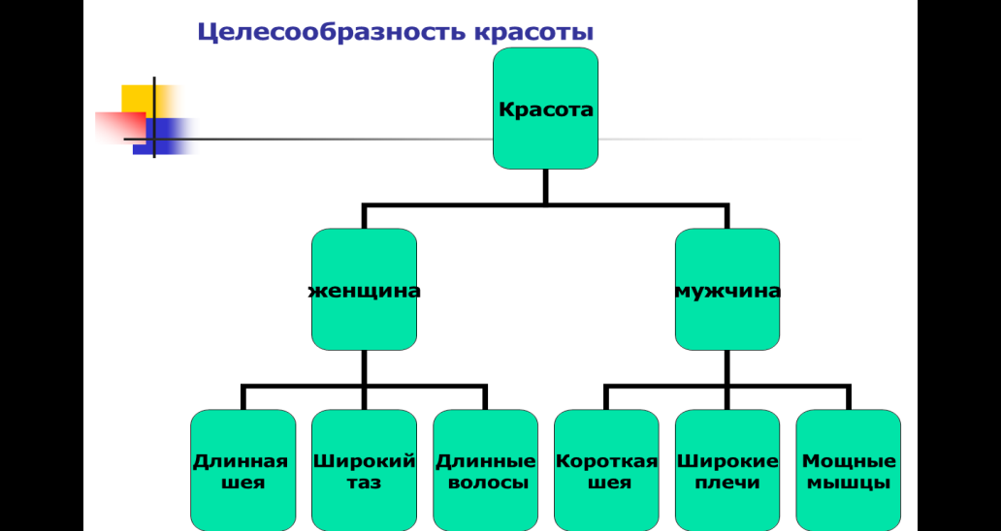
20.Работа с текстом (учитель биологии). Слайд № 22.
Драматург Я.Б. Княжнин говорил, что “читать можно трояким образом: читать и не понимать, читать и понимать, читать и понимать даже то, что не написано”.
Вам предлагаются два текста: текст из детской энциклопедии (научный) и фрагмент поэмы Вольтера “Орлеанская девственница” (литературный).
“Дева сия сложена изящно; держится она по-мужски, говорит немного, в речах высказывает необыкновенную рассудительность; у неё приятный женский голос. Ест она мало, пьёт ещё меньше. Её нравятся боевые кони и красивое оружие. Она любит общество благородных воинов и ненавидит многолюдные сборища. С неслыханной лёгкостью выносит она и тяготы ратного труда, и бремя лат, так что может по 6 дней и ночей подряд оставаться в полном вооружении”.
…
Иоанна же была душою львица,
Среди трудов и бранных непогод
Являлася всех витязей славнее.
…
Стан горничной, дебелой и румяной,
Был формою, в которой отлита
Британцам памятная красота.
…
Жива, ловка, сильна; в одежде чистой,
Рукою полной, мускулистой
Мешки таскает, в чаши льёт вино
Сеньору и крестьянину равно…
…
Смеётся, трудится до огонька,
Коней впрягает, водит к водопою
Иль, их сжимая стройною ногою,
Летит резвее римского стрелка.
Изучая генетику человека, мы с вами отмечали, что некоторые наследственные заболевания имеют фенотипические и поведенческие проявления. О наличии какого наследственного заболевания Жанны Д"Арк (подтверждённого исследованиями современных учёных) может идти речь в данных текстах?
Синдром Морриса
- Высокий рост
- Стройная фигура
- Сообразительность
- Высокий интеллект
- Большая физическая сила
- Выносливость
- Склонность к ношению мужской одежды
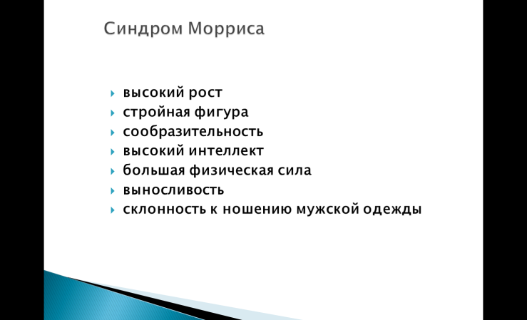
21. Заключение.
(Учитель биологии)
Подводя итог сказанному, мне хотелось бы напомнить вам, что уроки, подобные сегодняшнему, мы проводим не первый год. А вы когда-нибудь задумывались, почему в качестве союзника на таких уроках я выбрала литератора? Я давно поняла, какой великой силой обладает Слово, способное окрылять любого, кто может быть внимательным, мыслящим, чувствующим.
(Учитель литературы)
Как Слово много может рассказать,
Предстать то ласково, то строго,
Для одного бескрыльем может стать,
А для другого – верною дорогой.
Здесь важно сделать правильный отбор,
Настроить око, слух и душу,
Чтоб россыпь слов плела узор,
Который ум и сердце не разрушит.
Не навредит, с дороги не собьёт,
Отметит истину, на ложь укажет,
Открытьем, озарением придёт,
К высокому крылу обяжет.
Как выше красноречья осторожность в слове,
Как бесполезна масса лишних слов,
Так непременным быть должно условье:
Крылатый человек – основа всех миров!

3.План внеклассной работы по предмету «Биология»

№ | Мероприятия | Класс | Дата
1 | Интеллектуальная игра «Самый умный» | 5 - 10 | сентябрь
2 | Своя игра «Живая планета» | 8 | сентябрь
3 | «Животные в космосе» | 5-10 | октябрь
4 | Классный час на тему: «Твое здоровье» | 5 | октябрь
5 | Биологическая викторина | 7 | октябрь
6 | Экологический турнир «В союзе с природой» | 9,10 | ноябрь
7 | Внеклассное мероприятие «Вальс цветов» | 6 | декабрь
8 | Викторина «Узнай меня» | 11 | декабрь
9 | Конкурс рисунков «Мой друг» | 1-11 | январь
10 | Конференция «Путешествие в мир природы» | 5-7 | февраль
11 | Исследовательская работа на тему: «Влияние талых вод на степень загрязнения водоема» | 9-11 | март
12 | «Наши пернатые друзья» | 5-10 | апрель
13 | КВН «Путешествие в мир растений» | 7,8 | апрель
14 | «Медицина на страже здоровья человека» | 10,11 | апрель
15 | Заседание клуба знатоков здоровья | 9-11 | май

4. Цифровые образовательные ресурсы на уроках биологии
1 http://school-collection.edu.ru Единая коллекция цифровых образовательных ресурсов.

2.http://school.holm.ru/predmet/bio/ -. Школьный мир: Биология

3.http://www.learnbiology.narod.ru/ -Изучаем биологию

4. http://fcior.edu.ru
5. http://humbio.ru/. - Ресурс «База знаний по биологии человека» содержит учебник по молекулярной биологии человека, биохимии, физиологии, генной и белковой инженерии.
http://www.skeletos.zharko.ru/. - Опорно-двигательная система человека: образовательный сайт

6. http://bio.1september.ru/. Электронная версия газеты «Биология» и сайт для учителя «Я иду на урок биологии». Все материалы, на основе которых создан сайт, были опубликованы в газете "Биология". На сайте представлены материалы к урокам по разделам: Ботаника; Зоология; Биология; Человек; Общая биология; Экология; Подготовка к экзаменам.

7.http://learnbiology.narod.ru/ Проект "Изучаем биологию". Материалы по всем крупным разделам биологии. Научно-популярные и образовательные статьи. Ссылки на биологические интернет-ресурсы.

8.Государственный Биологический музей им. К.А. Тимирязева – экпозиция, выставки, экскурсии и другая информация http://www.gbmt.ru/

9. «Научная сеть» - www.nature.ru –на этом сайте приводится интереснейшая и достоверная научная информация по разным отраслям науки, в том числе и по основным разделам биологии: аннотация книжных новинок, биографии ученых, курсы лекций, научные статьи, популярные заметки и многое другое.
10. «Кирилл и Мефодий. Животный мир» - www.zooland.ru –сайт, содержащий обилие интереснейших сведений о самых разнообразных животных. Информация изложена кратко, в доступной форме, приведены фотографии.
11. Биологический факультет МГУ им. М.В. Ломоносова - www.bio.msu.ru

В своей работе я использую http://school-collection.edu.ru - Единую коллекцию цифровых образовательных ресурсов и http://fcior.edu.ru – Федеральный центр информационно-образовательных ресурсов.
ЦОРы позволяют творчески подойти к составлению учебного плана, проведению урока, к поиску дополнительной информации и проведению виртуальных экскурсий по биологии.

